LS-FR104-T

人脸识别和手腕温度测量系统
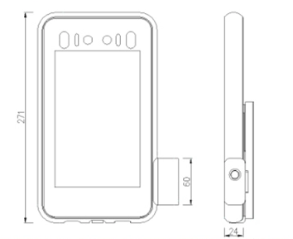
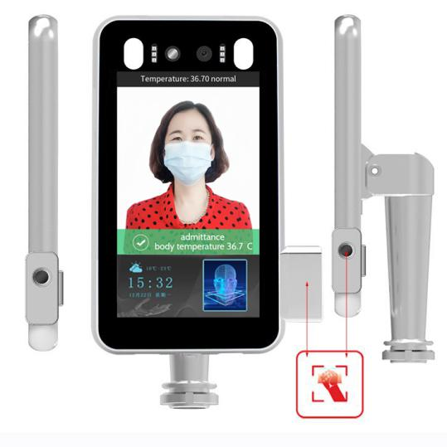

主要功能：
-非接触式腕部温度检测，刷人脸并同时执行高精度红外人体温度采集，快速高效；
-温度测量范围30-45（℃）精度±0.3（℃）；
-自动识别未戴口罩的人员并提供实时警告；
-支持温度数据SDK和HTTP协议对接；
-自动注册和记录信息，避免手动操作，提高效率并减少丢失的信息；
-支持双目实时检测；
-独特的人脸识别算法可准确识别人脸，人脸识别时间<500ms；
-在强背光环境下支持人体运动跟踪曝光，支持机器视觉光学动态范围≥80dB；
-采用Linux操作系统以提高系统稳定性；
-丰富的接口协议，在Windows / Linux等多种平台下支持SDK和HTTP协议；
-8英寸IPS高清显示屏；
-IP34等级防尘防水；
-平均无故障时间> 50000 H；
-支持50000个面部比较库和100,000个面部识别记录；
-支持一个韦根输入或韦根输出；
-支持防雾，3D降噪，强光抑制，电子图像稳定，并具有多种白平衡模式，适用于各种领域场景需求；
-支持电子语音广播（正常人体温度或超高警报，人脸识别验证结果）；
--15℃至+ 60℃环境下长期稳定工作；

参数表:
型号 | LS-FR104-T
硬件
芯片 | Hi3516DV300
操作系统 | Linux操作系统
存储 | 8G EMMC
成像器件 | 1/2.7" CMOS
镜头 | 6mm
摄像机参数
摄像机 | 双目摄像头，支持活体检测
有效像素 | 200 万有效像素，1920*1080
最低照度 | 彩色 0.01Lux @F1.2(ICR);黑白 0.001Lux @F1.2
信噪比 | ≥50db(AGC OFF)
宽动态范围 | ≥80db
人脸性能
人脸识别高度 | 1.2-2.2 米，角度可调
人脸识别距离 | 0.5-2 米
视角 | 上下 30 度
识别时间 | ＜500ms
功能 | 支持50000张人脸比对库和100000条人脸识别记录
温度性能
测温范围 | 30-45（℃）
测温精度 | ±0.3（℃）
测温距离 | ≤0.5米
响应时间 | ＜300ms
测温范围 | 30-45（℃）
接口
韦根接口 | 可支持韦根输入或韦根输出,支持韦根26和34
报警输出 | 1路开关量输出
USB 接口 | 1路USB接口(可外接身份证读卡器）
韦根接口 | 可支持韦根输入或韦根输出,支持韦根26和34
常规参数
供电 | DC 12V/3A
设备功率 | 20W(MAX)
工作温度 | -15℃～ +60℃
工作湿度 | 5～90%相对湿度,无冷凝
设备尺寸 | 154(宽) * 89(高) *355.4(长)mm
设备重量 | 2.1 千克
立柱孔径 | 33mm
预防措施：
-温度测量装置应在室温在10℃-40℃之间的房间中使用。 请勿在通风口下安装温度测量装置，并确保3米之内没有热源。
-从寒冷的室外环境进入房间的人员会影响温度测量的准确性。 前额温度应保持畅通三分钟并保持温度稳定，然后再进行前额温度测试。
-温度测量设备读取的温度为前额区域的温度。 当额头上有水，汗水，油或浓妆或老人出现更多皱纹时，读取温度会低于实际温度。 确保没有头发或衣服覆盖该区域。
接口规格：

